Truro-Morlaix Twinning Events - 2019 French News Articles
- Saint Martinform juillet 2019
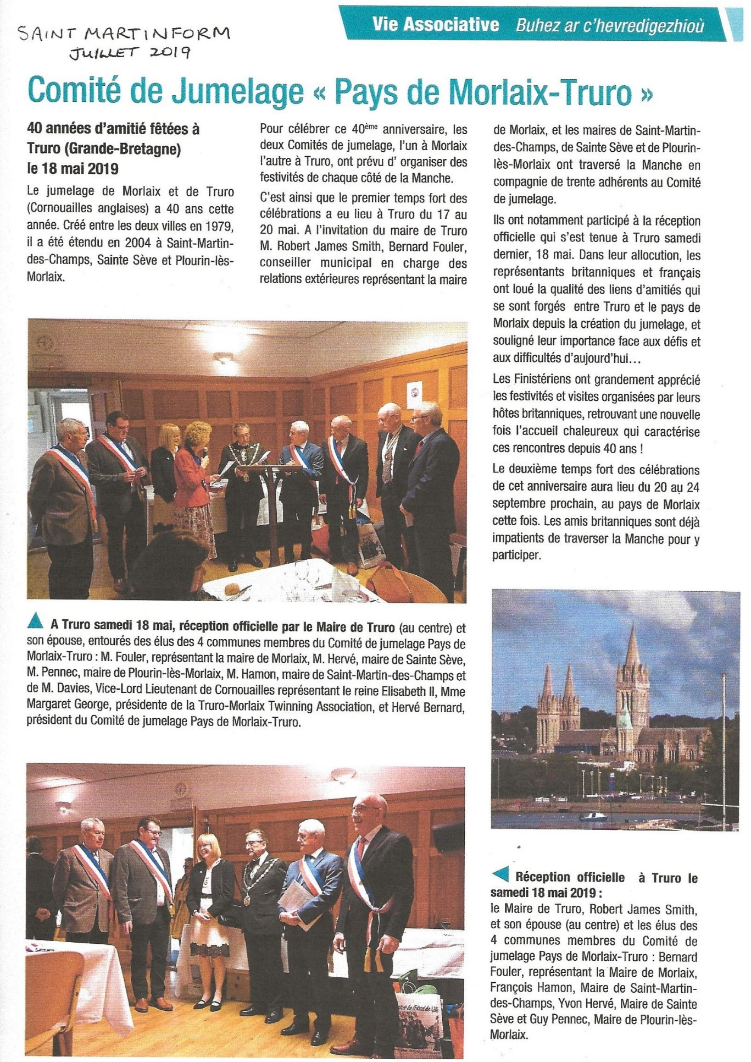

- Morlaix Magazine sep-oct 2019
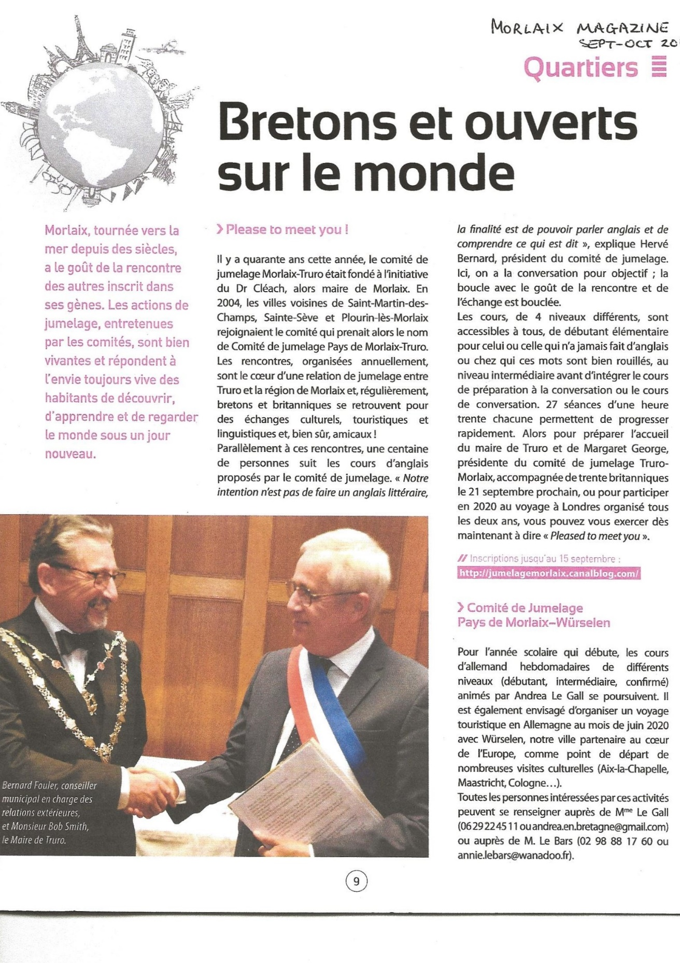

- Ouest-France 20 septembre 2019

- Ouest-France 23 septembre 2019
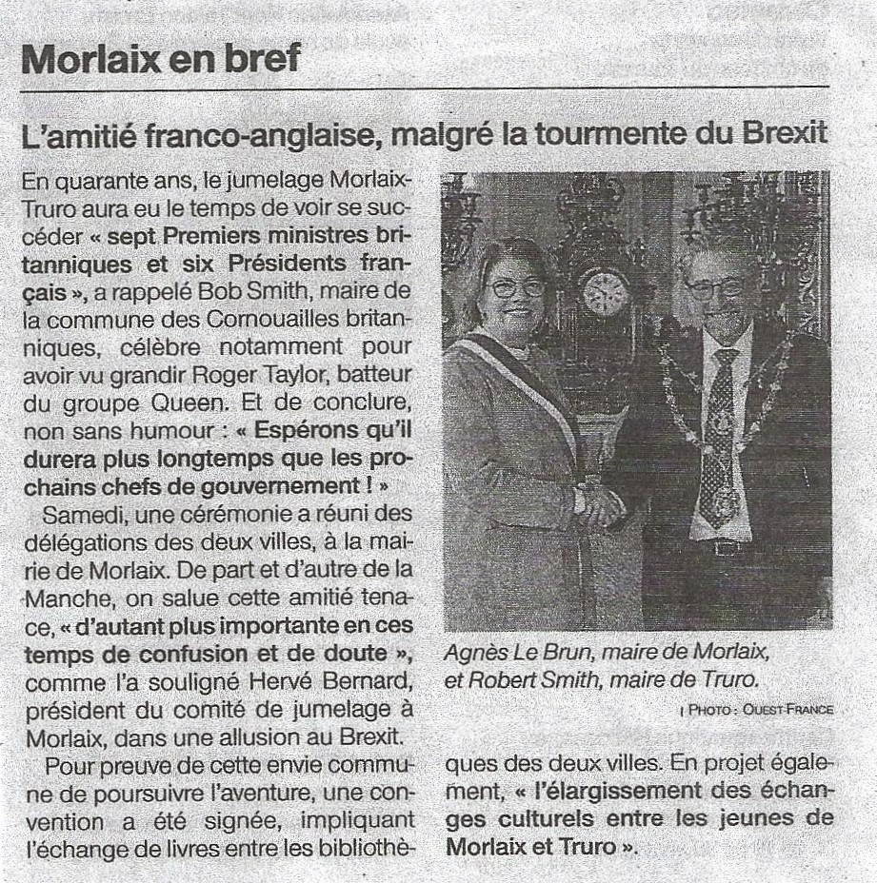

- Le Télégramme 21 septembre 2019

- Le Télégramme 22 septembre 2019
- Ouest-France website 21 septembre 2019
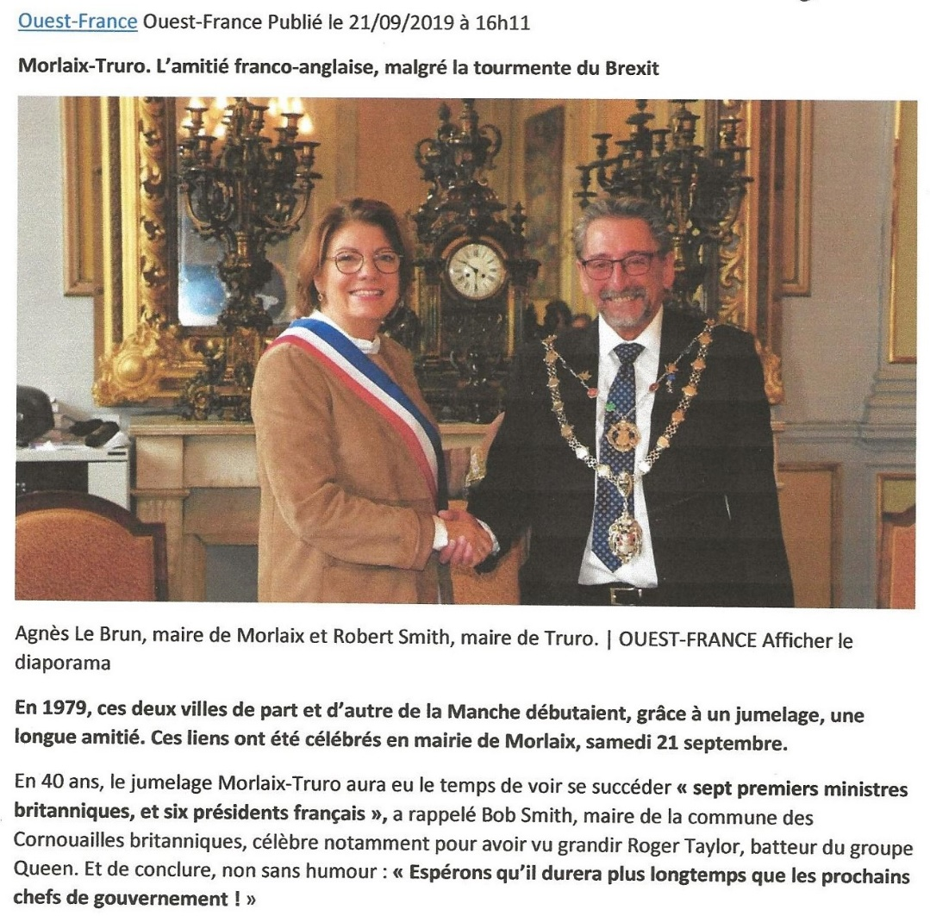
- Ouest-France website 21 septembre 2019
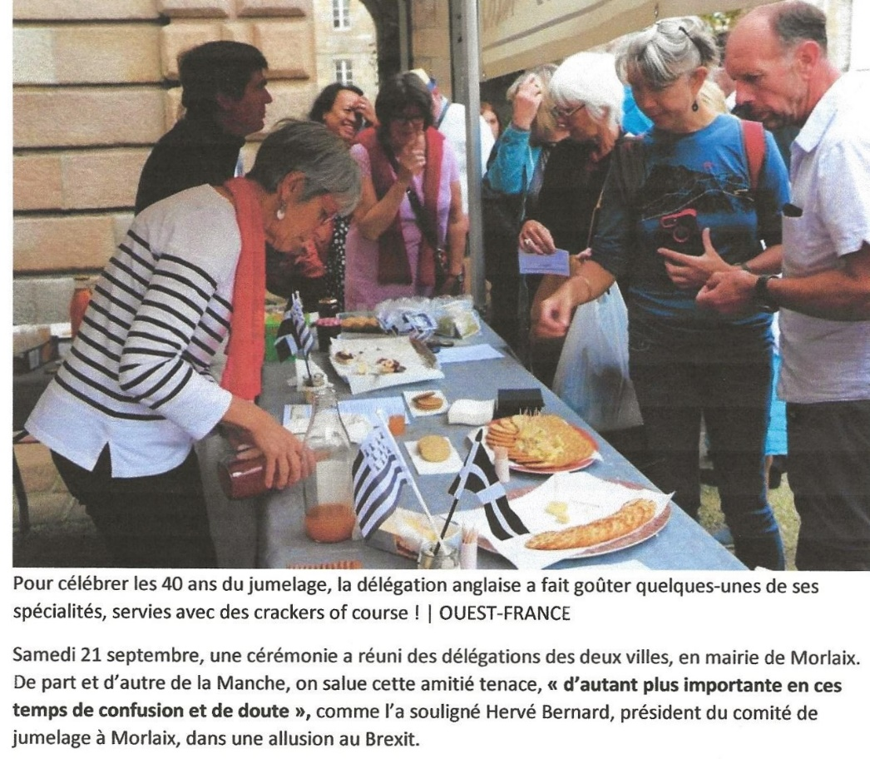
- Ouest-France website 21 septembre 2019

